ПРИПРЕМА ЗА ЧАС БРОЈ 8
Предмет | Српски језик и књижевност | Разред
Наставник |  | Датум одржавања
Наставна тема/област | Језик
Наставна јединица | Променљиве и непроменљиве речи
Тип часа | Обрада
Циљ часа | Усвајање нових знања о променљивим и непроменљивим речима.
Очекивани исходи на крају часа | Ученик ће бити у стању да:  - разликује променљиве речи од непроменљивих.
Наставне методе | Монолошка, дијалошка, текстовна, аналитичко-синтетичка
Наставна средства | Граматика, дигитална граматика, пластелин, лопта, хамер, стикери, табла, креда/фломастер
Облици рада | Фронтални, индивидуални
Међупредметне компетенције | Рад с подацима и информацијама, сарадња, компетенција за учење
Међупредметно повезивање | Ликовна култура
Кључни појмови | Језик, граматика, врсте речи
Приказ мултимедијалних садржаја наставне јединице

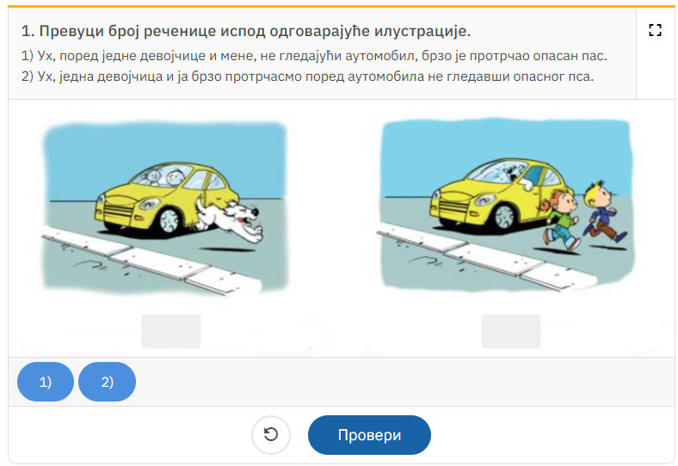 | 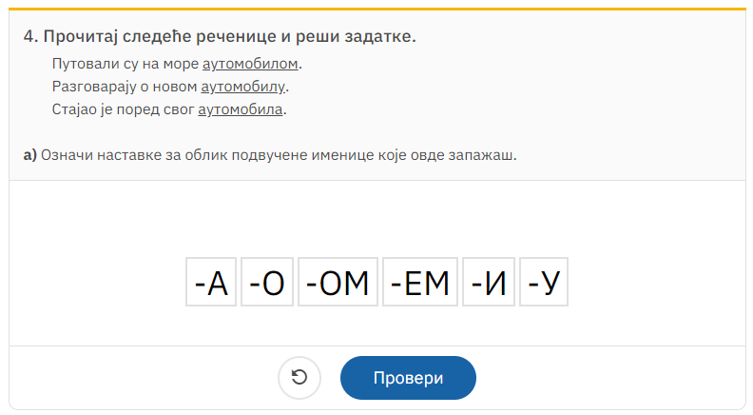
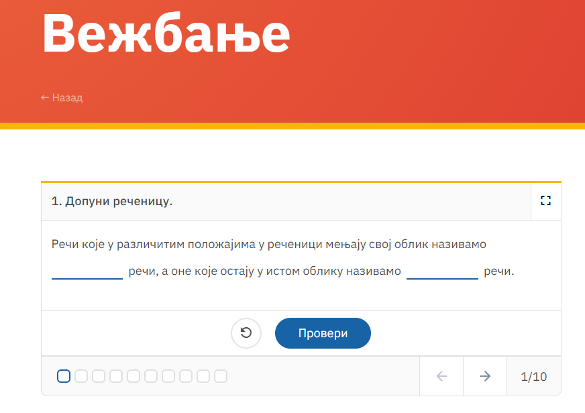 | 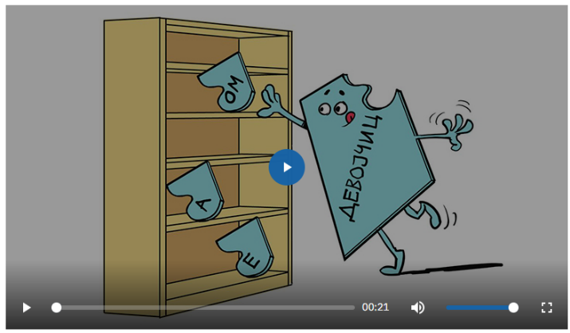
ТОК ЧАСА
Планиране активности наставника |  | Планиране активности ученика
Уводни део часа (7 минута)
У уводном делу часа наставник ће са ученицима поновити градиво из млађих разреда. То може учинити на два начина.  Први начин: Направити огласну таблу променљивих речи са посебним деловима за именице, заменице, придеве, бројеве и глаголе (може бити на хамеру, али и на табли). Изабрати по 25 примера променљивих речи и измешати их (за сваког ученика по један): читати, писати, седети, учити, доћи; плав, школски, гвоздени, Марков, кошаркашки; ја, ти, он, ми, ви; два, други, један, двоје, петнаест; школа, Милош, грање, вода, град. Задатак сваког ученика је да изабере по један пример (могу бити и на стикерима) и стави га на одговарајући део огласне табле. На крају би требало да све променљиве речи буду правилно разврстане. После ове уводне активности ученици се подсећају променљивих речи и њихових главних одлика. Наставник саопштава ученицима да ће неке непроменљиве речи обрађивати у петом разреду (прилози и предлози). Видети Прилог 1.  Други начин: Како би се разбила апстрактна представа о променљивости и непроменљивости речи, и ученици боље разумели појам променљивости речи, може се направити корелација са Ликовном културом. Ученици могу да донесу пластелин и да направе неколико фугурица од њега, а да наставник донесе неки чврст предмет (лоптицу, камен). Поређењем би требало да закључе да пластелин може мењати облик и да се од њега могу правити различите фигуре, док камен или лопта не мењају облик. Тако је и са речима – постоје променљиве и непроменљиве речи. У наставку часа обновило би се колико има врста речи у српском језику, као и то које су променљиве врсте речи и допунила би се подела непроменљивим врстама речи. |  | Обнављају градиво о променљивим и непроменљивим речима допуњавајући пано променљивих речи или уочавајући разлику појма променљивости и непроменљивости моделујући пластелин и описујући трајну структуру камена.
Главни део часа (33 минута)
Упућује ученике на стрип и вежбања у Граматици 5 (стр. 8–10). Поређењем двеју датих реченица на сликама, ученици треба да уоче које су се речи промениле, а које су задржале свој облик.   Наставник може приказати ученицима анимацију у дигиталној граматици. Упутити ученике и на интерактивне задатке у дигиталној граматици. Скренути им пажњу на део Вежбање, у ком се налазе задаци из Радне свеске. |  | - Решавају радне налоге у Граматици 5 (стр. 8–10)  - Прате анимацију и коментаришу њен садржај.  - Решавају интерактивне задатке.
Завршни део часа (5 минута)
Уместо уобичајеног понављања, решити асоцијацију с коначним решењем врсте речи (Асоцијације у настави српског језика и књижевности, стр. 34). Асоцијација је прилагођена узрасту ученика. Видети Прилог 2. |  | - Решавају асоцијацију;  - Врше самопроцену усвојености појма променљивих и непроменљивих речи.
Начини провере остварености исхода: | - Провера степена урађености радних налога у Граматици 5 и у дигиталној граматици.  - Процена успешности реализације игровних активности.  - Корекција и самокорекција тачности одговора кроз међусобни дијалог ученика, уз модерацију наставника.
ОКВИР ЗА ПРЕИСПИТИВАЊЕ ОСТВАРЕНОГ ЧАСА:
- Да ли ми је адекватан избор начина провере остварености исхода?
- Да ли сам планирао/-ла адекватне активности ученика?
- Да ли је било одступања/потешкоћа приликом остваривања планираног?
- Шта бих променио/-ла?

Прилог 1
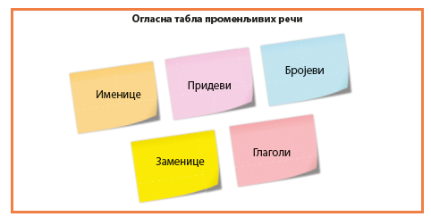

Прилог 2

